１ メニュー名 | 薄揚げのモヤシカニカマ詰め
２ 出来上がり | 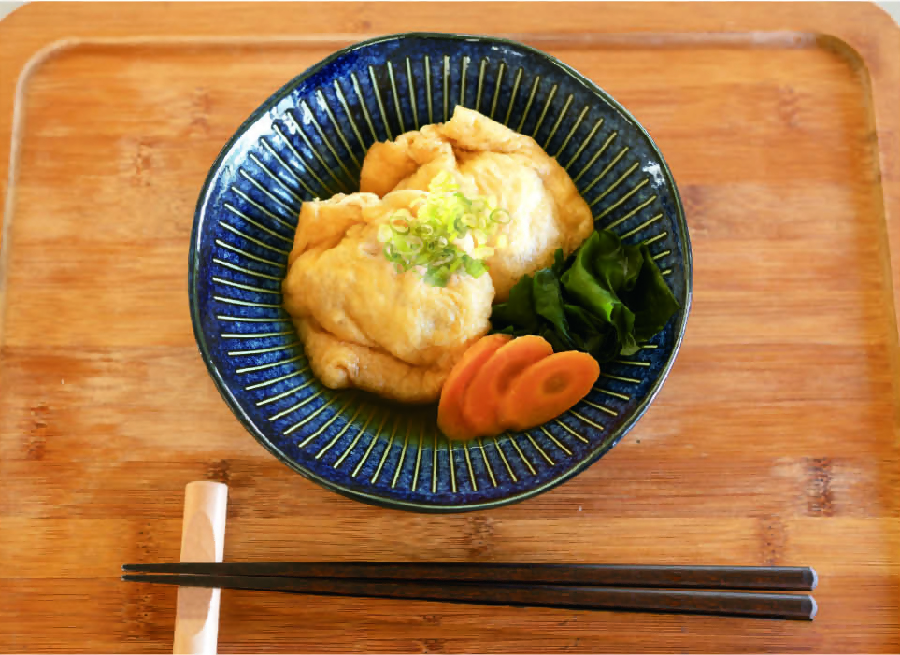
３ レシピの紹介 | 余りがちなモヤシとカニカマを、薄揚げの中に一緒に詰めて炊きました。詰める具材を替えても楽しめます。
４ 材料、分量 | 材料（２人分）
 | 材料名 |  | 分量
 | 薄揚げ |  | ２枚（約60ｇ）
 | モヤシ |  | 200g
 | カニカマ |  | 4本（約60ｇ）
 | めんつゆ  （４倍濃縮） |  | 大さじ２（下味１、煮汁１）  ※ｽﾄﾚｰﾄの場合は1２0cc
 | みりん |  | 大さじ1
 | 水  AAA |  | １５０cc (ｽﾄﾚｰﾄの場合は６０cc）
 | 酢 |  | 小さじ１
 | 乾燥ワカメ |  | ２ｇ
 | 小ねぎ |  | １～２本（約5ｇ）
 | 人参 |  | 1/8本（約20ｇ）
５ 作り方 |  | 写真 |  | 手順
 | 1 | 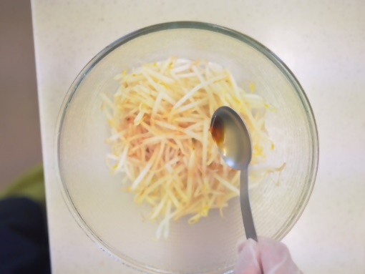  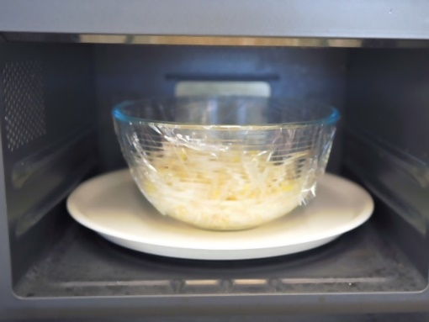 |  | モヤシは、電子レンジ500ｗで２分間加熱し、めんつゆ大さじ１（ｽﾄﾚｰﾄタイプの場合大さじ２）をかけて下味をつける。
 | 2 | 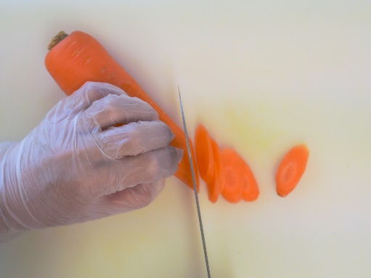 |  | 人参は３㎜幅の輪切り、小ねぎは小口切りにする。乾燥わかめは、ぬるま湯で戻しておく。カニカマはほぐし、１と混ぜ合わせる。
 | 3 | 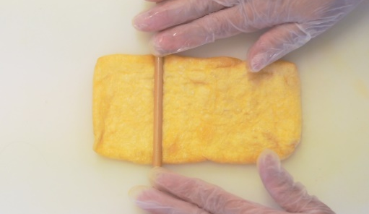  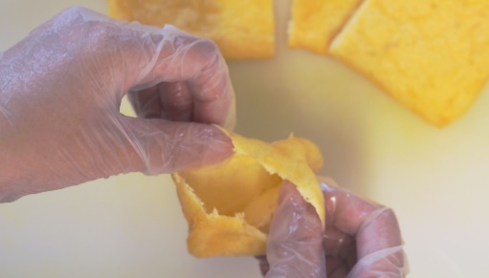  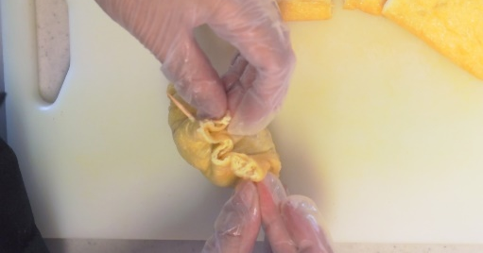 |  | 薄揚げを半分に切り、袋状にして2を詰め、爪楊枝で口を止める。
 | 4 | 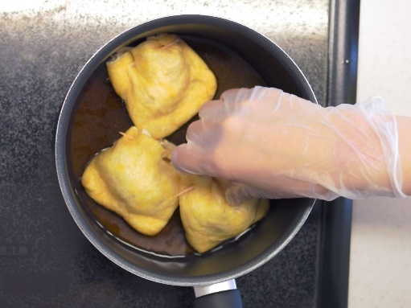 |  | 1で使用しためんつゆの残り、A、３、人参を鍋に入れ、沸騰後弱火で約10分間煮る。最後にわかめを入れ、火を止める。
 | 5 | 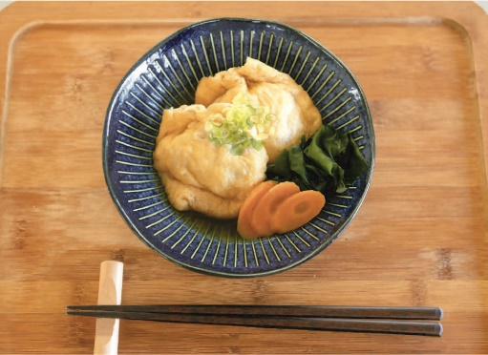 |  | 薄揚げの詰め物は爪楊枝を抜いて皿に盛る。わかめ、人参を添え、小ねぎを散らして出来上がり。
６ コツ・ポイント | 薄揚げに入れる具材は、電子レンジ加熱でしんなりさせ、下味をつけるのがコツです。具材をしんなりさせずに詰めると、薄揚げが破れ、少しの量しか入りません。  酢を入れることにより、人参が煮崩れせず、出来上がりもさっぱりとした味に仕上がります。
７ このレシピの  生い立ち | 薄揚げ、モヤシ、カニカマが残ってしまったので、薄揚げに詰めてめんつゆで煮込んでみたら、美味しい一品が出来ました。  お出汁をたっぷり薄揚げが含むので、中身をキャベツなど他の余り野菜に替えても美味しく頂けます。

